50 фактов о Холокосте от которых волосы встают дыбом
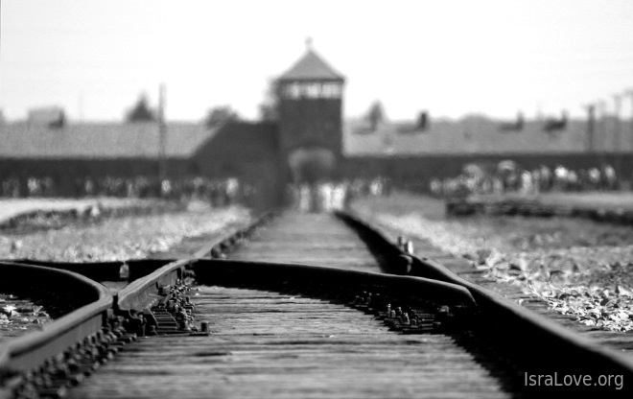
Холокост является одной из величайших трагедий в истории человечества. На протяжении 12 лет нацисты Германии при помощи сотрудничавших с ними коллаборационистов из разных стран предпринимали попытки полностью истребить целую нацию – евреев. Их подвергали массовым расстрелам, травили в газовых камерах, доводили до изнеможения на тяжелейших работах, на них проводили всевозможные медицинские эксперименты.
Факты о Холокосте
• Само слово «холокост» имеет греческое происхождение. Слово «holo», обозначает «весь» или «целый» и «kaustos» – «сгоревший», т.е. Холокост означает всесожжение.
• Среди евреев Холокост известен как Шоа, что на иврите звучит весьма символично – «Катастрофа».
• Обычно подразумевается, что Холокост был направлен исключительно против евреев. Однако нацисты не гнушались уничтожать и другие народности: цыган, славян, азиатов и африканцев.
• Фашисты также старались избавиться от людей с ограниченными возможностями или нетрадиционной ориентацией, политических диссидентов. Вызывали подозрение даже этнические немцы, долгое время жившие за границей. Для всех них существовали две дороги – немедленная смерть либо концлагерь.
• Началом Холокоста считается январь 1933 года – момент прихода к власти в Германии нацистов. Дата его фактического завершения – 8 мая 1945.
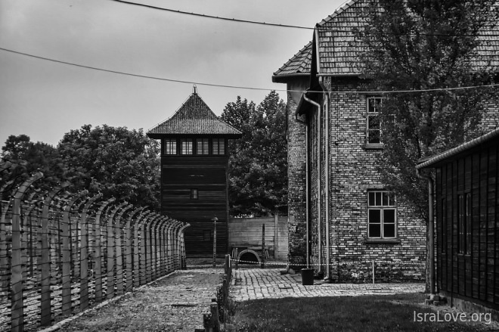
• За период с 1933 по 1945 год различными айнзацгруппами и в концлагерях было умерщвлено свыше 11 млн. военнопленных и гражданских людей. Около 6 млн. из этого числа были евреями.
• Холокост унес жизни более 1,1 млн. детей. Многие стали невинными жертвами страшных нацистских издевательств.
• Еврейская нация за период Холокоста потеряла более трети своей численности, которую она не смогла восстановить до сих пор. Если в 1939 евреев в мире было 17 млн. человек, то в 1945 их осталось 11 млн. На данный момент в мире проживает 16,5 млн. евреев и их потомков от смешанных браков.
• Впервые количество жертв Холокоста озвучил Илья Эренбург в статье, опубликованной в газете «Правда».
• Фактическим стартом Холокоста стали Нюрнбергские расовые законы, свод которых был опубликован 15 сентября 1935. Они лишали немецких евреев гражданства, запрещали браки, а также внебрачные половые отношения между немцами и евреями.
• К чести для немцев, не все они поддались нацистской пропаганде. Так руководство компании Leica Camera после начала кампании по преследованию евреев начало отсылать своих сотрудников-иудеев вместе с их родственниками и друзьями в зарубежные командировки. Благодаря этой тайной программе, получившей наименование «Поезда свободы Leica», были спасены от неминуемых репрессий сотни людей.
• Пытаясь как-то помочь евреям Германии, президент США Рузвельт на Эвианской конференции предложил ряду стран увеличить квоты по приему у себя еврейских переселенцев. Однако практически все страны западной демократии, а также Австралия, Канада и государства Латинской Америки, отказались это сделать.
• Первой, по-настоящему массовой показательной акцией против евреев стала Ночь разбитых витрин, иначе именуемая Хрустальной ночью, произошедшая одновременно в Германии и Австрии. В ее ходе было сожжено свыше 1 тыс. синагог, уничтожено более 7 тыс. еврейских предприятий. Также подверглись разрушениям еврейские больницы, школы, дома и даже кладбища.
• С началом Второй мировой войны на всех оккупированных территориях евреям предписывалось носить на одежде желтую шестиконечную звезду.
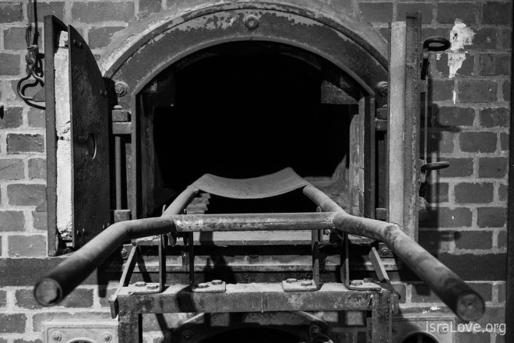
• Если евреи по каким-то причинам не были уничтожены сразу, их определяли в печально известные гетто, где они зачастую умирали от голода и болезней.
• Крупнейшим еврейским поселением подобного типа считалось Варшавское гетто. В нем на территории всего 3,3 кв. км, содержалось 445 тыс. человек.
• Самое массовое одномоментное убийство евреев произошло на окраине Киева в сентябре 1941. В урочище Бабий Яр за 2 дня немцами и украинскими коллаборационистами были расстреляны 33 700 человек.
• При гитлеровцах в оккупированном Киеве существовало несколько антисемитских газет. По иронии судьбы, члены нескольких их редакций завершили свое существование в том же Бабьем Яру.
• Очень часто уничтожением неполноценных, по мнению нацистов, людей занимались мобильные эскадроны смерти, называвшиеся айнзацгруппами. За этими вооруженными формированиями числится множество жутких преступлений.
• До настоящего времени в некоторых немецких семьях еще хранятся фотографии, сделанные непосредственными участниками массовых расстрелов евреев
. • 20 января 1942 состоялась Ванзейская конференция, на которой нацистские лидеры пришли к окончательному решению еврейского вопроса. На ней была принята программа геноцида еврейского населения всей Европы. Расстрелы были признаны неэффективным средством. На смену им пришли газовые камеры.
• По указанию Гитлера, уничтожение евреев стало обыкновенной работой без применения садизма. На самом деле, зафиксированы тысячи случаев издевательств над евреями.
• Один из таких случаев произошел весной 1943 в оккупированном Минске. Там гитлеровцы устроили аукционную распродажу малышей, предлагая их за 20-30 марок.
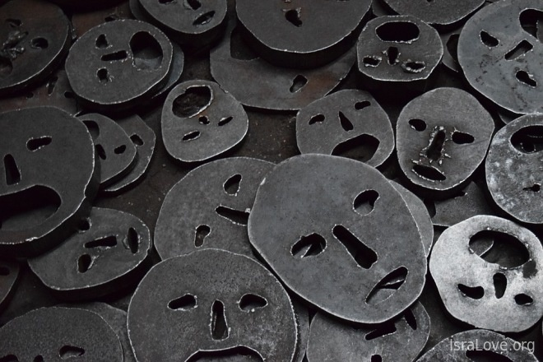
• «Arbeit macht frei» – «Работа делает свободным». Эта, казалось бы, безобидная фраза, придуманная немецким писателем Лоренцом Дифенбахом еще в 1872 году, была прикреплена к воротам многих концлагерей. Это выражение иначе как издевательством над заключенными восприниматься не может.
• Большинство жертв Холокоста составили женщины. Именно матерей с маленькими детьми в первую очередь отправляли в газовые камеры. Для нацистов они считались балластом, мешающим нормальному функционированию лагеря.
• Известно, что немцы – нация практичная. При нацистах это качество достигло гипертрофированных масштабов. Немецкие фермеры в качестве удобрений использовали пепел сожженных в печах узников концлагерей. Даже волосы погибших шли в дело: из них изготавливался войлок, корабельные шнуры, веревки.
• Поразительно, но даже среди евреев были случаи сотрудничества с гитлеровцами. Примером может служить пресловутая еврейская полиция Варшавского гетто.
• Подсчитано, что только в Одесской области (ныне Украина) за 3-летний период оккупации было истреблено 350 тыс. евреев.
• В период ликвидации еврейских гетто произошло свыше 100 восстаний. Наиболее мощное из них случилось в мае 1943 в Варшаве. Это стало последней битвой для тысяч людей. Те же, кто выжил в этом побоище, были вывезены в концлагеря, где в большинстве своем погибли.
• Известен случай добровольного заключения в Освенцим. Витольд Пилецкий, бывший ротмистр Войска Польского был послан туда польским движением сопротивления для сбора информации и организации в лагере подпольной работы. Удивительно, но он смог собрать в условиях лагеря радиопередатчик, с помощью которого передавал сообщения. Через 2 года ему удалось бежать. Он стал первым человеком, поведавшим точную информацию о происходящем в концлагере.
• Среди жертв Холокоста были и выдающиеся люди. В частности, знаменитый педагог Януш Корчак. Несмотря на предложенную ему свобода, он пошел в газовую камеру вместе со своими
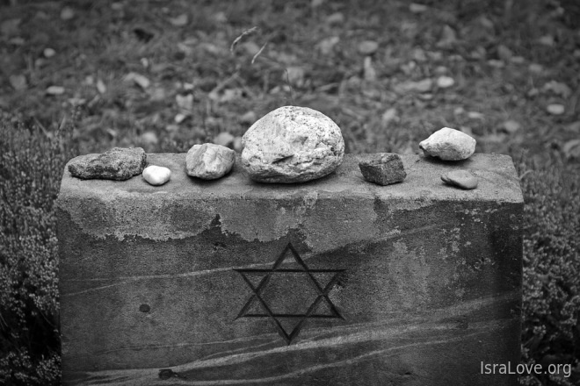

• Первым крупным концлагерем, освобожденным советскими войсками стал Майданек, расположенный вблизи польского города Люблин.
• Для многих заключенных даже освобождение не смогло принести желаемого спасения. У истощенных людей отказывалась работать пищеварительная система, и они умирали, так и не успев насладиться желанной свободой.
• До сих пор порядка 1 млн. жертв Холокоста считаются безымянными. Причина кроется в том, что в конце войны немцы уничтожали все еврейские документы.
• Трудно поверить, но даже в тот период существовали европейские страны, где евреи относительно спокойно пережили Холокост. Так из Дании был организован массовый выезд евреев в нейтральную Швецию.
• Из Болгарии в немецкие концлагеря не было отправлено ни одного человека, несмотря на все требования представителей Третьего рейха
. • В Польше 2 врача сумели спасти от неминуемой гибели 8 тыс. евреев, попросту заявив, что в их городе разразилась эпидемия тифа.
• Христианские священники также не оставались в стороне. Есть много свидетельств, когда они давали укрытие евреям.
• Для многих еврейских детей, укрывавшихся в христианских семьях, их происхождение до освобождения оставалось абсолютной тайной.
• К делу спасения евреев подключился даже один араб – египетский врач Мохаммед Хельми, в то время проживавший в Берлине. Он сумел спасти еврейку Анну Борос.
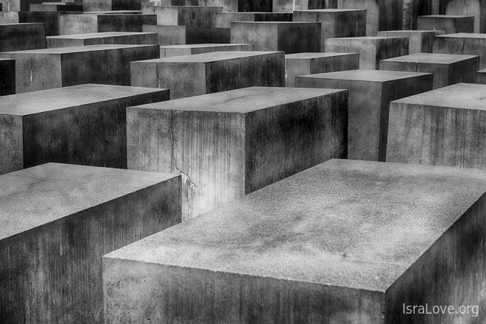
• Все герои, рисковавшие собственной жизнью ради спасения евреев, по воле Израильского института катастрофы и героизма получили почетное звание «Праведники народов мира». На начало 2016 это звание было присвоено 26119 жителям из 51 страны.
• 27 января считается международным днем памяти жертв Холокоста. В этот день в 1945 подразделения Красной армии освободили самый ужасный из нацистских концлагерей Освенцим.
• О жестоком периоде Холокоста свидетельствуют письменные документы. Одним из них является дневник Анны Франк – проникновенная история подростка, попавшего в тяжелую ситуацию.
• Еще одним свидетельством служит дневник Рени Шпигель – девушки, погибшей при попытке бегства из гетто.
• У автора знаковой книги «Сказать жизни "Да!"» психолога Виктора Франкла в концлагере погибла вся семья, и сам он прошел через адское сито из нескольких лагерей.
• В знак памяти о погибших в период Холокоста в Израиле создан масштабный мемориал Яд ва-Шем, расположенный на Горе Памяти в Иерусалиме. Яд ва-Шем входит в один из самых посещаемых музеев мира.
• Шестимесячная девочка, позиционируемая немцами, как идеальный арийский ребенок, оказалась еврейкой. Впоследствии стала американским профессором Хесси Тафт.
• Отрицание Холокоста, полное либо частичное, считается уголовно наказуемым в 17 странах. В это число входят Германия и Австрия.
• За преступления, совершенные в период Холокоста, к 1985 году было казнено свыше 5 тыс. нацистов, а еще 10 тыс. приговорены к различным срокам тюремного заключения.
• Одна из причин почему Гитлер ненавидел евреев современные историки называют зависть к их способности быть успешными "на ровном месте".
• Антигитлеровская Европа знала о Холокосте еще в 1942 году, но молчала и ничего не делала. И не только знала, но уже тогда стали документировать факты военных преступлений гитлеровского нацизма
. • Со всей территории Венгрии евреев свозили на дунайское побережье. Там их размещали на баржах, предварительно заставив снять обувь, и отвозили в концлагеря. Часто прямо на берегу босых людей расстреливали и сбрасывали тела в Дунай. В 2005 неподалеку от Парламента страны на набережной реки Дунай был ус
• Многие поэты посвятили свои произведения этому ужасающему событию. Среди них Евгений Евтушенко, Андрей Дементьев, Муса Джалиль, Андрей Вознесенский и многие другие.
• Известны несколько случаев, когда родные потерялись во время Холокоста и уже встретились через несколько десятков лет.

